**Union Internationale pour la Conservation de la Nature**



[*UICN@XXXXXX.org*](mailto:UICN@XXXXXX.org)

**BULLETIN D’INFORMATION/N E W S F L A S H**

***Vol. 01— dec 22, 2020***

**Aménagement annuel du Parc National W Burkina Faso en HIMO avec les communautés riveraines**

**.**

Après les saisons pluvieuses de chaque année, l’équipe de gestion du parc National W Burkina Faso entreprend des activités d’aménagement des pistes, des salines et des mares en HIMO avec les communautés riveraines.

Le travail en Haute Intensité de main d’œuvre (HIMO) dans le parc consiste à engager les populations riveraines dans les aménagements de pistes, de salines et des mares. Ces populations louent leur implication dans les activités et la gestion du parc. Cela les motive à participer de façon significative à la conservation des ressources forestières et fauniques en dénonçant les braconniers et autres coupables de pratiques néfastes dans le parc.

Cette expérience nous a permis de tirer les leçons suivantes :

* L’implication des communautés à la gestion du parc optimise les résultats ;
* L’implication des communautés dans les activités contribue au développement socio-économique des populations.

Cette collaboration avec les communautés est un partenariat gagnant-gagnant et participe à une coexistence pacifique entre les gestionnaires du parc et les populations ; chose indispensable à la pérennisation des ressources

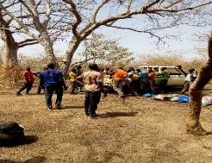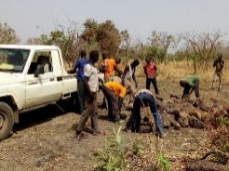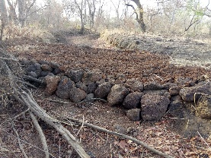

1 Embarquement des jeunes

2 ramassages des cailloux

3 passage difficile (radier) déjà réalisé radie

**THE TITLE OF THE EXPERIENCE SHOULD BE ENTENRED IN THIS SECTION IN A CLEAR AND SIMPLE WAY**.

**In this section, a summary in no more than three or four lines of the information to be shared will be stated.**

The first paragraph here is to describe the context in which the information to be shared was produced. The place, the period…

The second paragraph describes the experience itself, going straight to the key points.

**Observations and learning:** (*) Identify the lessons learned from the related experience. (*) Perform an objective analysis of the situations that were observed.